检 测 报 告

试验名称：扶手强度

主检： |  | 日期：
审核： |  | 日期：
批准： |  | 日期：

北京光华荣昌汽车部件有限公司实验室

声 明

- 报告无实验室“检测专用章”无效。
- 报告无主检、审核、批准人签字无效。
- 报告涂改无效。
- 复制报告未重新加盖“检测专用章”无效。
- 对检测报告若有异议，请收到报告后15个工作日内通知实验室。
⑹ 送样检测仅对样品负责。
⑺ 电子版报告无安全密码无效。

试验单位：北京光华荣昌汽车部件有限公司实验室
地 址：北京市昌平区流村镇工业园区
电 话： (010)60793358-5711 邮 编：102200

样品名称 | 扶手样件 | 车 型 | /
样品件号 | / | 样品数量 | 2件
委托单位 | 座椅开发部 | 生产单位 | /
送样者及其 联系方式 | 胡天赐  电话：15614020911 | 送样日期 | 2024年12月24日
试验地点 | 北京光华荣昌汽车部件有限公司  实验室 | 试验日期 | 2024年12月27日
试验项目 | 扶手强度
试验标准 | JA6800-B90-1-2020
样品状态 | 外购件
试验结论 | 对2024年12月24日座椅开发部送检的扶手样件按照JA6800-B90-1-2020进行扶手强度检测，经检测不符合标准要求。
备注 | /

一、试验条件
试验时间： | 2024年12月27日—2024年12月27日
试验地点： | 北京光华荣昌汽车部件有限公司实验室
试验人员： | 李亚平
环境温/湿度： | 温度： 12.2℃；湿度：22.7%
二、试验仪器设备
序号 | 设备名称 | 设备编号 | 规格型号 | 厂家 | 精度 | 有效期
1 | 推拉力计 | N-165 | WD500 | 韦度电子 | 0.1N | 2025年11月19日
2 | 钢板尺 | L-182 | 0-1000mm | / | 1mm | 2025年7月14日
三、试验方法及评价标准
1、试验方法
试验过程如下：
a)试验准备
1)将试验座椅或扶手总成安装在试验台上；
2)将扶手总成调整到上表面处于水平位置，并调整限位机构，使扶手能保持在该位置。
b)试验条件
1)加载点位于最前端向后50mm的位置；
2)按图4所示方向分别对扶手施加F1=1000N的载荷和沿水平方向向外施加F2=500N的载荷
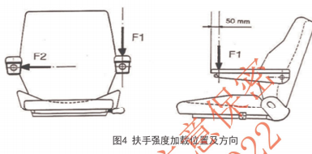
2、评价标准
分别对扶手施加垂直和水平载荷后，扶手功能不能失效，永久变形≤5mm，不得出现破损、裂纹
四、标准偏离
1、标准偏离
/
五、试验结果
1、试验结果
样品名称及编号 | 方向 | 加载力值  （N） | 扶手功能是否失效 | 永久变形（mm） | 是否出现破损和裂纹 | 备注
扶手样件  192-003-202412 | 垂直 | 765.8 | 是 | / | 是 | /
扶手样件  192-002-202412 | 水平 | 474.1 | 否 | 65 | 否 | 样件加载474.1N后弹性变形过大，力值无法保持。

六、试验照片
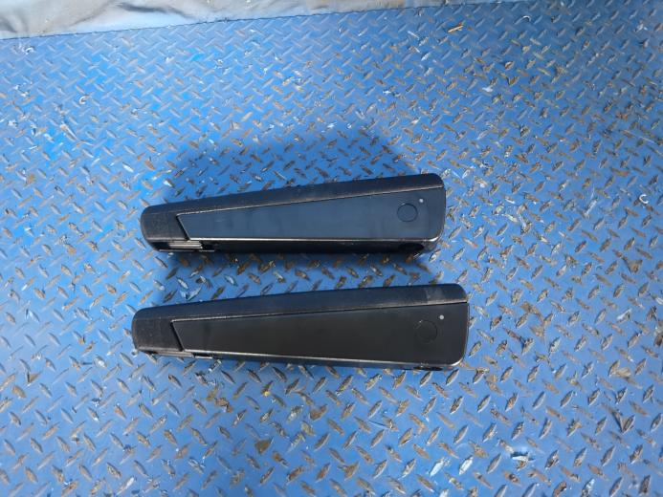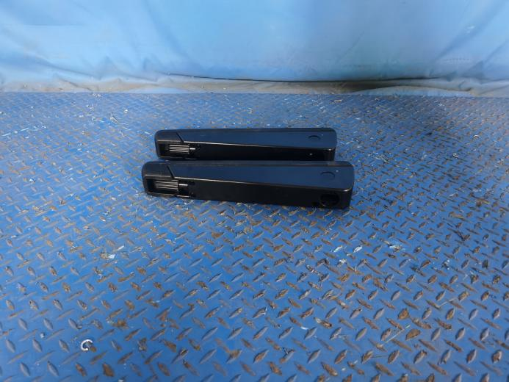
试验中
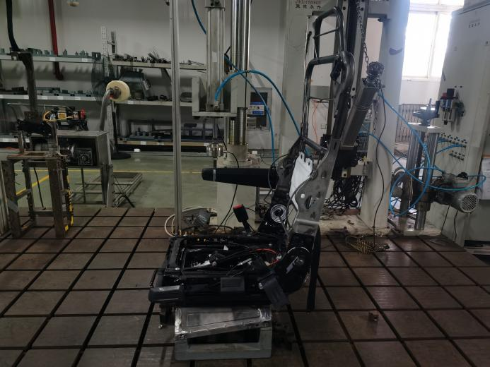
试验后
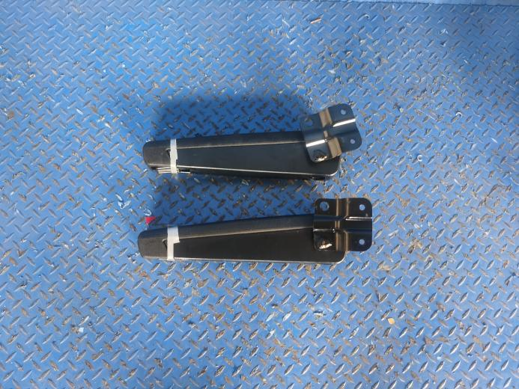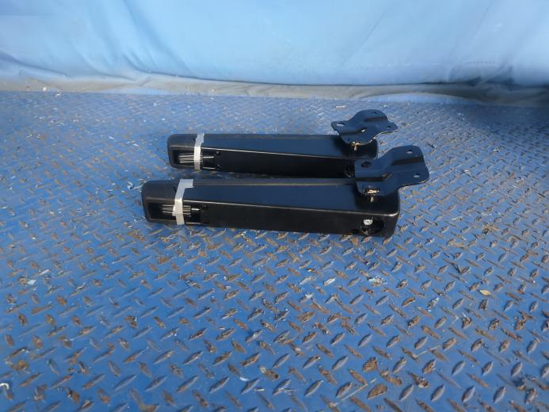
**报告结束**

